Tillsynsbegäran – information om höga naturvärden och fridlysta arter i avverkningsanmälan A 30234-2023 i Älvdalens kommun
Detta dokument behandlar höga naturvärden i avverkningsanmälan A 30234-2023 i Älvdalens kommun. Denna avverkningsanmälan inkom 2023-07-03 och omfattar 3,1 ha.
Vi begär härmed att Skogsstyrelsen fattar beslut enligt miljöbalken som säkerställer att skogens höga naturvärden bevaras samt säkerställer att EU-lagstiftning efterlevs och att artskyddsbrott förhindras. Vi önskar även ta del av de ställningstaganden och beslut som myndigheterna meddelar till följd av aktuell avverkningsanmälan och föreningens inlaga (se 34 § förvaltningslagen).
Nedan beskrivs fynd av naturvårdsarter och fridlysta arter som gjorts i det avverkningsanmälda området. I BILAGA 1 finns artfakta om fridlysta arter.

Naturvårdsarter
I avverkningsanmälan har följande 14 naturvårdsarter hittats: blanksvart spiklav (NT), gammelgransskål (NT), garnlav (NT), kolflarnlav (NT), skrovellav (NT), talltaggsvamp (NT), talltita (NT, §4), vaddporing (NT), vedflamlav (NT), vedskivlav (NT), vitgrynig nållav (NT), plattlummer (S, §9), stuplav (S) och fläcknycklar (§8). Av dessa är 11 rödlistade. För rödlistade arter har rödlistekategorin angivits inom parentes. Arter som är signalarter enligt Skogsstyrelsen har markerats med (S). För fridlysta arter anges även paragrafen i Artskyddsförordningen som arten är fridlyst enligt.
De påträffade naturvårdsarterna är ett tydligt kvitto på att detta rör sig om en skog med höga naturvärden. I Figur 1 visas en karta över det avverkningsanmälda området, där samtliga fyndplatser för naturvårdsarter som finns registrerade på Artportalen har markerats.
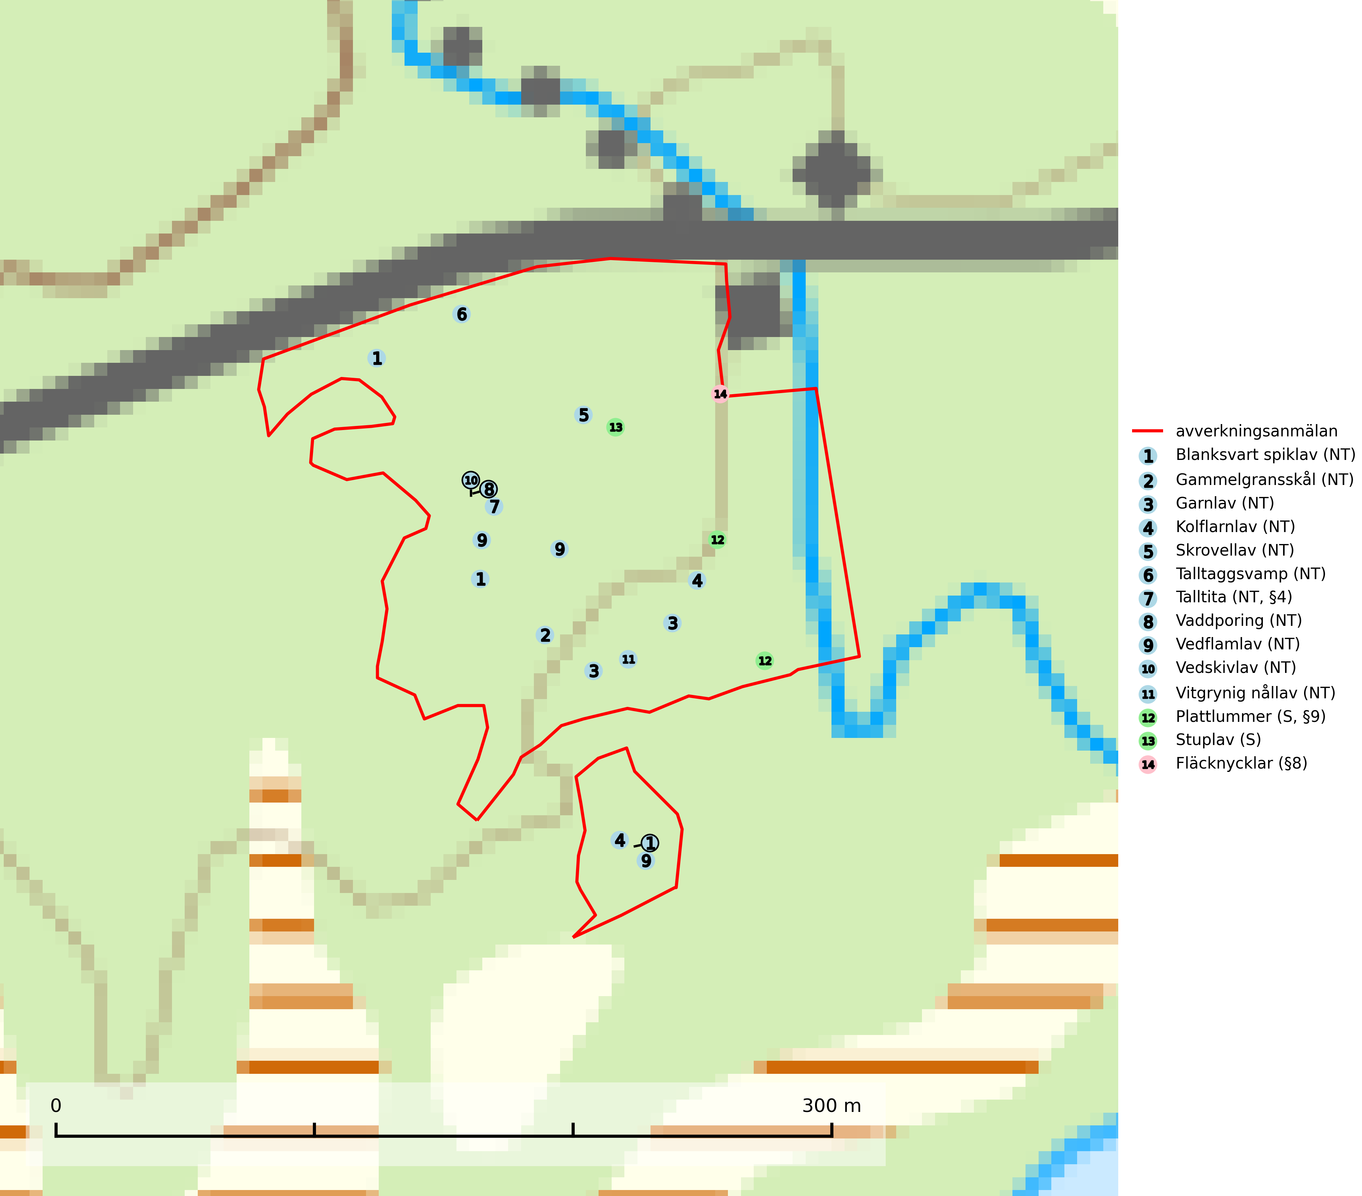
Figur 1. Fyndplatser för naturvårdsarter i det avverkningsanmälda området (röd linje). Markörer utan svart kant är placerade på fyndplatsen. Markörer med svart kant är placerade vid sidan av fyndplatsen och har ett svart streck som visar fyndplatsens exakta position. Kartans mittpunktskoordinat är N 6872229, E 364885 i SWEREF 99 TM.
Blanksvart spiklav (NT) förekommer på torr, hård, gammal kärnved men även på äldre ytved av tall i naturskogsartade bestånd med begränsad brandpåverkan och ostörd hydrologi. Skogsbruksåtgärder på eller i närheten av lokaler med blanksvart spiklav utgör ett hot. Naturskogsartade öppna tall- och barrblandskogar med blanksvart spiklav indikerar höga biologiska värden och bör bevaras (SLU Artdatabanken, 2024).
Gammelgransskål (NT) är en liten skålsvamp som växer på gamla granar med skrovlig bark. Typiska växtplatser är gransumpskog i myrkanter, bäckdråg, bäckraviner och skuggiga bergssluttningar, men också skog på torrare mark kan hysa arten om beståndet har stark naturskogskaraktär. Bestånd med arten bör behandlas som nyckelbiotoper och sparas vid en slutavverkning. Även gallring bör undvikas (SLU Artdatabanken, 2024; Nitare & Skogsstyrelsen, 2019).
Garnlav (NT) är en utpräglad barrskogsart som ibland kan drapera träden i norrländska grannaturskogar med hög luftfuktighet. Den förekommer även i talldominerade bestånd där den, förutom i trädens grenverk, påträffas hängande över ojämnheter i tallbarken. Arten har minskat starkt i södra och mellersta Sverige och den minskar även i sitt nordliga utbredningsområde. Orsaken till tillbakagången beror främst på slutavverkningar av naturskogsartade skogar. Bestånd med riklig förekomst bör regelmässigt sparas. Garnlav är värdväxt för den mycket sällsynta och akut hotade fjärilen barrskogslavfly (CR) som hör hemma i boreala barrskogar med riklig förekomst av värdväxten. Tidigare kunde arten konstateras årligen på flera platser vid Dala-Floda i Dalarna innan lokalerna kalavverkades. Senaste fyndet i landet av barrskogslavfly är från år 2000 då den påträffades vid Högberget i Sollefteå kommun (SLU Artdatabanken, 2024).
Kolflarnlav (NT) är brandberoende och växer nästan uteslutande på kolad hård kärnved av tall. Etableringen verkar ske först 100–300 år efter brand och nytt substrat nybildas i mycket begränsad omfattning. Avverkning av tallskog av naturskogskaraktär med spår av återkommande bränder är ett hot och mängden lämplig ved att växa på för arten minskar dels på grund av naturlig nedbrytning men framförallt på grund av att det förstörs i samband med slutavverkningar, gallringar och markberedning. Såväl kolflarnlav som mörk kolflarnlav har glänsande bålfjäll och förekommer främst i tall- och blandbarrskogar av naturskogskaraktär med spår av återkommande bränder. Skogar som dessa hyser höga biologiska värden och bör skyddas (SLU Artdatabanken, 2024).
Skrovellav (NT) växer på gamla lövträd och på klippor i gamla skogar med hög och jämn luftfuktighet. Slutavverkning av kontinuitetsskog utgör det största hotet och lavens fortsatta förekomst bör säkerställas genom att lokaler med äldre skog skyddas. I områden med mycket hög luftfuktighet kan man på bålen av skrovellav finna en sällsynt parasitsvamp med rödbruna apothecier, skrovellavsknapp Plectocarpon scrobiculatae (EN) (SLU Artdatabanken, 2024; Nitare & Skogsstyrelsen, 2019).
Stuplav är en mycket bra signalart i hela sitt utbredningsområde och förekommer nästan enbart i skogsmiljöer med höga naturvärden. Den indikerar långvarig förekomst av gamla lövträd och miljöer med konstant hög luftfuktighet. I skogar med suboceaniskt klimat finns det en mycket sällsynt parasit, njurlavsknapp Pletocarpon nephromeum (EN), som växer på stuplav (SLU Artdatabanken, 2024; Nitare & Skogsstyrelsen, 2019).
Talltaggsvamp (NT) förekommer främst i tallnaturskogar eller tallskogar av kontinuitetsskogskaraktär där den bildar mykorrhiza med tall. Särskilt frekvent är den i sandtallskogar med inslag av gamla träd, t.ex. på grusåsar, stränder och sandhedar. Arten hotas främst av skogsavverkning och tycks försvinna efter slutavverkning, markberedning och plantering. Talltaggsvamp är globalt rödlistad som nära hotad (NT) vilket innebär att Sverige har ett internationellt ansvar för arten (IUCN, 2025; SLU Artdatabanken, 2024).
Vaddporing (NT) är en brunrötande vednedbrytare som hittas på undersidan av liggande murken tallved i olika former. Substratet utgörs framför allt av den typ av hård, kådimpregnerad och ofta kolad tallved som skapas i brandpräglad skog. Vedtypen nybildas i mycket liten omfattning och det är sannolikt att arten upplever en utdöendeskuld. För att garantera artens fortlevnad bör man både säkra att artens växtplatser hålls intakta samt att långsiktigt säkerställa att ny ved tillkommer, allra helst i omedelbar anslutning till artens växtplatser. Skoglig gallring och annat uttag av virke innebär ett hot mot arten (SLU Artdatabanken, 2024).
Vedflamlav (NT) växer på gammal hård och torr, exponerad kärnved av tall, främst på högstubbar i ljusöppna lägen, t.ex. vid och på myrar, sjökanter, i glesa hällmarkskogar och i brandpräglade tallnaturskogar. Substratet nyskapas i begränsad omfattning och arten är en utmärkt indikator på höga naturvärden i denna skogstyp. Tall- och barrblandskogar med naturskogskaraktär och spår av bränder har ofta höga biologiska värden och bör skyddas (SLU Artdatabanken, 2024).
Vedskivlav (NT) växer på gammal, torr, exponerad, hård kärnved av framförallt tall i naturskogsartade bestånd. Avverkning av tallskog av naturskogskaraktär med spår av återkommande bränder är ett hot. Mängden lämplig ved att växa på för vedskivlav minskar, dels på grund av naturlig nedbrytning men framförallt på grund av att de förstörs i samband med slutavverkningar, gallringar och markberedning. Tall- och blandbarrskogar av naturskogskaraktär med spår av återkommande bränder bör skyddas (SLU Artdatabanken, 2024).
Vitgrynig nållav (NT) växer nästan uteslutande på bark av gamla, senvuxna granar i skuggiga lägen med hög och jämn luftfuktighet. Den vanligaste naturtypen för arten är kontinuitetsskogar på frisk mark men den finns också i sumpgranskogar. På lång sikt utgör avverkningar av olikåldriga granskogar av naturskogskaraktär ett allvarligt hot mot arten och skogsbruksåtgärder på eller i närheten av växtplatserna bör undvikas. Naturskogsartade, fuktiga granskogar med förekomster av arten signalerar höga biologiska värden och bör bevaras (SLU Artdatabanken, 2024; Nitare & Skogsstyrelsen, 2019).

Fridlysta arter
Följande fridlysta arter har sina livsmiljöer och växtplatser i den avverkningsanmälda skogen: talltita (NT, §4), plattlummer (S, §9) och fläcknycklar (§8).
Observera att medlemsländerna är skyldiga att agera i enlighet med EU:s fågeldirektiv där det uttryckligen står att direktivet gäller för fåglar samt för deras ägg, bon och livsmiljöer (artikel 1). Vidare att de åtgärder som vidtas inte får leda till en försämring av den nuvarande situationen beträffande bevarandet av de fågelarter som avses i artikel 1 (artikel 13). Fågeldirektivet är styrande för tillsynsansvariga myndigheters ärendehantering, ställningstaganden och beslutsfattande.
Talltita (NT, §4), rödlistad som nära hotad och prioriterad art i Skogsvårdslagen har häckningsrevir i anmälan. Arten har minskat kraftigt de senaste 30 åren och minskningstakten innevarande 10-årsperiod beräknas till 20 (10–30) %. Talltitan är synnerligen trogen sitt cirka 15 hektar stora revir och är beroende av flerskiktade olikåldriga skogar för att kunna föda upp sina ungar. Talltitan försvinner om dess livsmiljö kalavverkas (Eggers & Low (2014); Ekman (1979); Griesser et al (2007); Klein (2020); Siffczyk et al (2003); SLU Artdatabanken (2021).
I BILAGA 1 finns mer detaljerad information om ekologi samt krav på livsmiljö hos fridlysta arter.

BILAGA 1 – Fridlysta arter

Talltita – ekologi samt krav på livsmiljön
Talltita är rödlistad som NT, fridlyst och prioriterad art i Skogsvårdslagen. Den omfattas av EU:s fågeldirektiv. Arten har minskat kraftigt de senaste 30 åren och minskningstakten innevarande 10-årsperiod beräknas till 20 (10–30) % (SLU Artdatabanken, 2022).
Talltita föredrar större sammanhängande barrskogar, och finns såväl i tallskog som granskog och i lövblandad barrskog. Skogens struktur är viktig och ska helst vara flerskiktad med riklig underväxt av mindre granar, björk och andra lövträd och buskar. Tillgång på murknande högstubbar är särskilt viktig, eftersom talltitan helst själv hackar ut sitt bohål (SLU Artdatabanken, 2022).
Det finns flera studier som visar att talltita är känslig för gallring och inte överlever när dess livsmiljö kalavverkas (Eggers and Low, 2014; Griesser et al., 2007; Klein, 2020). Talltitans revir är förhållandevis stora, 10–20 hektar och arten missgynnas när skogen fragmenteras. Kalavverkning av större delar av reviret innebär att det överges (Artdatabanken, 2021).
Talltitan är synnerligen trogen sitt revir så länge paret lever och biotopen förblir intakt. Paret stannar i sitt revir året om. En förlust av ett revir har därför en stor inverkan på den lokala populationen och trakthyggesbruket anses vara orsak till den svenska populationens kraftiga minskning. Talltiteparets revirtrohet innebär att närhelst under året man observerar en adult talltita så ingår denna plats i reviret (Siffczyk et al., 2003; Ekman, 1979).

Referenser – talltita
Eggers, S., Low, M., 2014. Differential demographic responses of sympatric Parids to vegetation management in boreal forest. For. Ecol. Manage. 319, 169–175.
Ekman, J., 1979. Coherence, composition and territories of winter social groups of the Willow Tit Parus montanus and the Crested Tit P. cristatus. Ornis Scandinavica, 10, pp 56–68
Griesser, M., Nystrand, M., Eggers, S., Ekman, J., 2007. Impact of forestry practices on fitness correlates and population productivity in an open-nesting bird species. Conserv. Biol. 21, 767–774. https://doi.org/10.1111/j.1523- 1739.2007.00675.x
Klein, J., 2020. The forgotten forest – On thinning, retention, and biodiversity in the boreal forest. Doctoral Thesis No. 2020:50
Siffczyk, C., Brotons, L., Kangas, K., Orell, M., 2003. Home range size of willow tits. Oecologica, 136, 635–642 (2003)
SLU Artdatabanken, 2021. Artfaktablad. Naturvård – artfakta. SLU Artdatabanken, Uppsala

